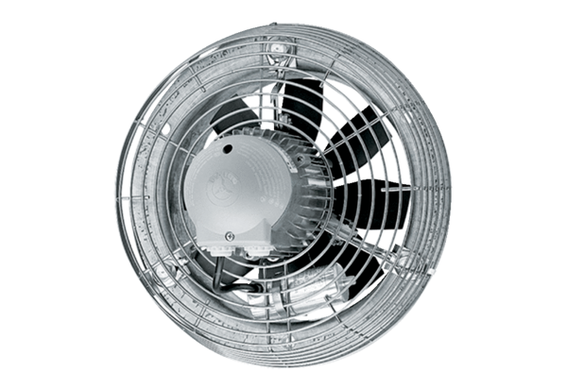Осевой настенный вентилятор EZS 25/4 DКомплект поставки: 1 штукАссортимент: C
Номер артикула: 0094.0072Изготовитель: MAICO

